Pokemon Raise

드래프트 형식의 카드게임

프로그래밍

박수현

1. 개요

|  |
| --- |
| 장르 |
| 1대1 멀티플레이 드래프트 카드 게임  드래프트 방식을 통한 덱 빌딩과, 만들어진 덱을 이용한 1대1 매치 시스템의 보드게임 |
| 목적 |
| 6턴이 끝났을 때 3지역중 2지역 이상 승리하면 라운드 승리  매치 중 상대 목숨 10개를 먼저 없애는 쪽이 매치 승리 |
| 플랫폼 |
|  |

2.래퍼런스

|  |  |  |
| --- | --- | --- |
| 참고 | | |
|  |  |  |
| 참고요소 | | |
| 1.동시에 턴을 진행하는 컨셉의 카드게임  2..체력을 정해둔 매치 시스템  3.유리할 때 판돈을 키울 수 있는 스냅 시스템 | 1.드래프트를 이용한 덱 메이킹 시스템 | 1.포켓몬 ip를 이용한 가벼운 카드게임 시스템 |

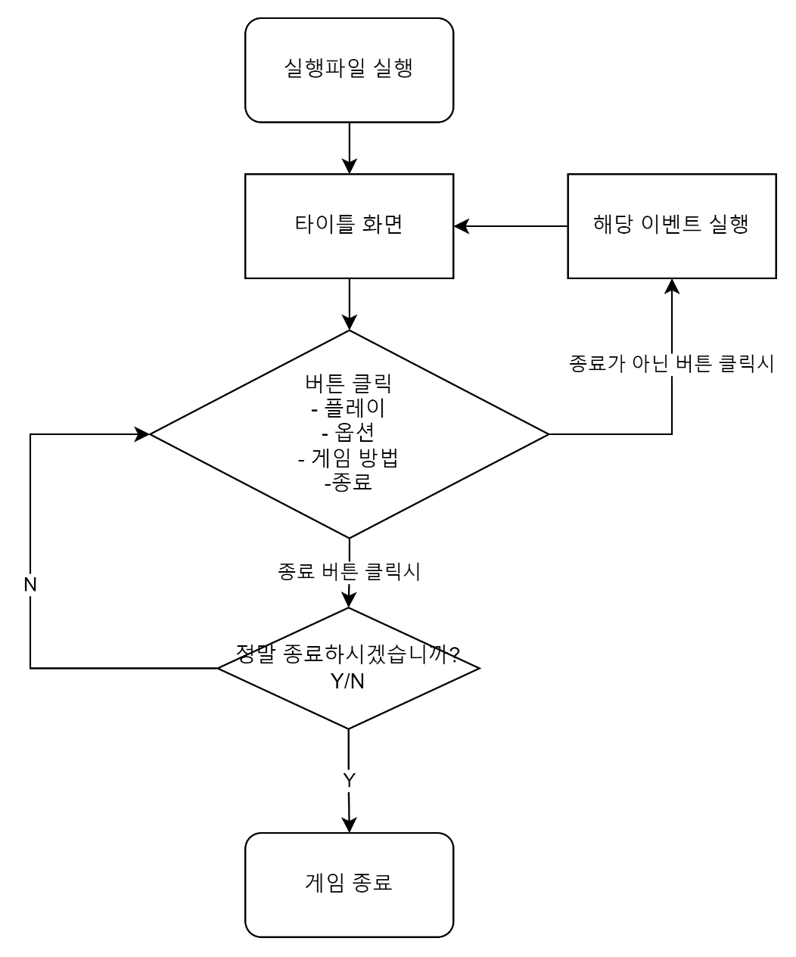

드래프트란?

스포츠리그에서 들어오려는 신인 선수를 모아 순번대로 구단에서 선수를 선택해 계약을 할 것을 정하는 것

스포츠의 드래프트 방식을 채용한 TCG 매직 더 게더링의 부스터 드래프트

직접 짜온 덱으로 게임을 시작하는 기존의 방식과는 다르게, 게임이 시작할 때 새로운 팩을 뜯어 나온 랜덤 카드들을 드래프트 형식으로 즉석에서 덱을 만들어 게임을 진행하게 되는 방식이다.

팩에서 나오는 카드가 랜덤인 탓에 운의 요소가 커 보일 수 있으나, 상대방도 동일한 카드풀에 번갈아 가며 덱을 만들기 떄문에 조건이 공평하다.

덱을 구성하는 단계부터 어려움을 겪는 초심자의 부담을 덜어줄 수 있고, 상대와 동일한 조건에서 시작하므로, 게임에 익숙한 유저가 완성도 높은 덱으로 초심자를 일방적으로 이기는 그림이 나오지 않는다는 점에서 기존 모드보다 진입장벽이 낮다고 할 수 있다.

덱을 구성하는 단계에서부터 이미 상대와의 경쟁이 시작된 것이다.

한정된 카드 내에서 어떤 덱을 완성할지, 어떤 카드가 핵심이 될지를 빠르게 판단하는 것이 핵심이며, 상대가 필요한 카드가 무엇인지 파악하고 그 카드를 내가 들고 옴으로서 방해하는 전략도 가능할 것이다.

|  |  |  |  |  |  |  |  |  |  |
| --- | --- | --- | --- | --- | --- | --- | --- | --- | --- |
| **조작 시스템** | | | | | | | | | |
| 화면 터치 & 스와이프  가상 패드 및 화면에 표시된 UI, 특정 객체를  터치하거나 스와이프하여 조작 진행. | | | | | | | | | |
| **주사위 굴림 시스템** | | | | | | | | | |
| 다양한 이벤트에서 실행되며,  주사위 굴림을 통해 반환된 랜덤한 수치를 통해 이벤트를 진행시킴.  호출하는 이벤트에 따라 주사위의 개수가 달라짐. | | | | | | | | | |
| 씬 | 이벤트 | | | | | 내용 | | | 개수 |
| 정비 씬 | 젬 조합 | | | | | 조합의 실패, 성공 여부 판단 | | | 2개 |
| 탐색 씬 | 이동력 체크 | | | | | 주사위 수치에 따라 이동력 증가 | | | 2개 |
| 타일 이벤트 회피 | | | | | 부정적 타일 이벤트 회피 | | | 1개 |
| 전투 씬 | 적 패턴 체크 | | | | | 적의 패턴 6개 중 일부를 파악 | | | 1개 |
| **스탯 시스템** | | | | | | | | | |
| 플레이어의 능력치  주요 스탯은 힘(STR), 민첩(DEX), 지능(INT), 활력(VIT) 4가지로 나뉘며,  주요 스탯의 파생 능력치로는 액션 포인트, 생명력, 스태미나가 존재.  레벨 및 젬 옵션을 통해 스탯 수치 상승 가능. | | | | | | | | | |
| 능력치 | | | 탐색 파트 | | | | | 전투 파트 | |
| 레벨(LV) | | | 상승 시 힘, 민첩, 지능, 활력 능력치에 기여 | | | | | | |
| 힘(STR) | | | 벽, 장애물 오브젝트 파괴 기여 | | | | | 공격력 증가 | |
| 민첩(DEX) | | | 이동력 추가 및  특정 이벤트 회피율 기여 | | | | | 공격 회피율 증가 | |
| 지능(INT) | | | 이벤트 효과, 회피율 기여 | | | | | AP 최대치 증가 | |
| 활력(VIT) | | | 스태미나 최대치 증가 | | | | | HP 최대치 증가 | |
| 액션 포인트(AP) | | | - | | | | | 매 턴 전투 행동에 필요한 코스트 | |
| 생명력(HP) | | | 캐릭터의 생명력을 나타내며, 0 이하가 될 시 게임오버 | | | | | | |
| 스태미나(ST) | | | 탐색 행동 시 소모되는 코스트,  0 이하가 될 시 탈진 상태를 부여하며 캐릭터가 약화됨 | | | | | - | |
| **젬 시스템** | | | | | | | | | |
| 유일한 장비 아이템이며, 스탯 종류에 대응하는 4종류의 젬이 존재함.  스탯 옵션 외에 추가적인 특수 옵션이 존재하며,  모든 옵션의 수치 및 종류는 젬 생성 시 랜덤하게 정해짐.  젬은 던전 탐색 및 조합을 통해 생성 가능 | | | | | | | | | |
| 종류 | | 스탯 옵션 | | | | | 특수 옵션 | | |
| 레드 젬 | | 힘(STR) | | | | | 오브젝트 파괴 추가 데미지,  공격 행동에 추가 공격력 | | |
| 블루 젬 | | 지능(INT) | | | | | 부정적 이벤트 회피율 증가,  긍정적 이벤트 효과 증가 | | |
| 그린 젬 | | 민첩(DEX) | | | | | 매 턴 당 이동력 추가,  방어 성공 시 데미지 감소 | | |
| 옐로 젬 | | 활력(VIT) | | | | | 행동 시 스태미나 감소 확률적 방지,  최대 생명력, 스태미나 추가 증가 | | |
| **조합 시스템** | | | | | | | | | |
| 동일 종류의 2가지 젬을 소모하여  2가지 젬의 옵션을 합친 동일한 종류의 젬을 생성함.  주사위 굴림을 통해 나온 수치에 따라 조합 결과가 달라짐. | | | | | | | | | |
| 주사위 | | 종류 | | | 내용 | | | | |
| 1~4 | | 실패 | | | 두 젬 중 하나의 옵션만 남음 | | | | |
| 5~10 | | 성공 | | | 두 젬의 옵션 종류는 유지하되,  수치는 랜덤한 비율로 합침 | | | | |
| 11~12 | | 대성공 | | | 두 젬의 옵션을 그대로 합침 | | | | |
| **타일 이벤트 시스템** | | | | | | | | | |
| 탐색 시 이동력이 0이 되었을 때  플레이어가 위치한 타일의 이벤트가 실행됨.  주요 이벤트는 전투, 스탯 변화, 아이템 변화, 위치 이동 4가지로 나뉘며,  스탯 변화 이벤트의 경우 긍정, 부정적 이벤트로 나뉨 | | | | | | | | | |
| 종류 | | | | 내용 | | | | | |
| 전투 | | | | 해당 스테이지에 출현하는 몬스터 중 하나를  랜덤으로 조우하여 전투를 진행 | | | | | |
| 스탯 변화 | | | | HP, 스태미나 등 스탯에 영향을 주는 이벤트 | | | | | |
| 아이템 변화 | | | | 현재 획득 젬, 골드에 영향을 주는 이벤트 | | | | | |
| 위치 이동 | | | | 구역의 입구, 랜덤, 마을로 강제 이동 시키는 이벤트 | | | | | |
| **전투 시스템** | | | | | | | | | |
| 1:1 턴제 전투 시스템  매 턴 공격을 주고 받는 1:1 전투 시스템이며,  턴 마다 6회의 행동을 선택, 실행해야 전투 진행이 가능함.    각 행동은 행동 슬롯을 터치하여 선택, 저장할 수 있으며  행동 슬롯에 모든 행동이 저장되면 1턴 전투가 실행됨.    기본 행동은 공격, 강타, 방어 3가지로 이루어지며,  서로 가위바위보 형식의 상성이 존재함.  특수 행동으로는 반격이 존재하며, 공격, 강타에 우세한 상성을 가짐. | | | | | | | | | |

오브젝트

|  |  |  |  |  |
| --- | --- | --- | --- | --- |
| **오브젝트** | | | | |
| 카드 오브젝트 | | | | |
| 종류 | 설명 | | | |
|  |  | | | |
|  |  | | | |
|  |  | | | |
|  |  | | | |
|  |  | | | |
|  |  | | | |
|  |  | | | |
|  |  | | | |
|  |  | | | |
| 구역 오브젝트 | | | | |
| 종류 | 설명 | | | |
|  |  | | |  |
|  | | |  |
|  |  | | |  |
|  | | |  |
|  | | | | |
|  | |  | | |
|  | |  |  | |
|  |  | |
|  | |  |  | |
|  |  | |